Годовая контрольная работа по физике
11 класс
- Раздел Электростатика. Постоянный электрический ток
  - На рисунке изображен график зависимости силы тока в проводнике от напряжения между его концами.
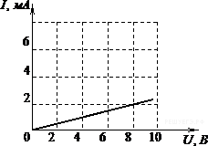
Чему равно сопротивление проводника?
1) 0,25 кОм
2) 2 кОм
3) 4 кОм
4) 8 кОм
1.2. При движении вдоль линии напряженности электростатического поля от начала линии к ее концу потенциал
1) возрастает
2) убывает
3) не изменяется
4) может изменяться произвольным образом
1.3. В подключенном к источнику постоянного тока плоском конденсаторе при увеличении в 2 раза расстояния между обкладками энергия электрического поля
1) увеличится в 2 раза
2) увеличится в 4 раза
3) уменьшится в 2 раза
4) уменьшится в 4 раза
2. Раздел Электромагнетизм
2.4.Частица массой m, несущая заряд q, движется в однородном магнитном поле с индукцией В по окружности радиусом R со скоростью . Как изменятся радиус траектории, период обращения и кинетическая энергия частицы при увеличении скорости её движения?
Для каждой величины определите соответствующий характер изменения:
1) увеличится;
2) уменьшится;
3) не изменится.
Запишите в таблицу выбранные цифры для каждой физической величины. Цифры в ответе могут повторяться.
Радиус траектории | Период обращения | Кинетическая энергия
2.5. Северный полюс магнита вводят в алюминиевое кольцо. Как изменяется поток магнитной индукции внешнего магнитного поля, пронизывающее кольцо, при введении магнита в кольцо и выведении магнита из кольца? Как изменяется величина индукционного тока в кольце при увеличении скорости введения магнита?
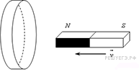
К каждому элементу первого столбца подберите соответствующий элемент из второго и внесите в строку ответов выбранные цифры под соответствующими буквами.

ФИЗИЧЕСКИЕ ВЕЛИЧИНЫ |  |  |  |  |  | ИЗМЕНЕНИЕ ВЕЛИЧИНЫ
А) Поток магнитной индукции при введении магнита в кольцо  Б) Поток магнитной индукции при выведении магнита из кольца  В) Индукционный ток в кольце |  |  |  |  |  | 1) Увеличивается  2) Уменьшается  3) Не изменится
 | A | Б | В
- Раздел Электромагнитные колебания и волны
3.6. Имеются две заряженные частицы: первая движется с ускорением, вторая -с постоянной скоростью. Электромагнитные волны
1) излучает только первая частица
2) излучает только вторая частица
3) излучает и первая, и вторая частица
4) не излучает ни первая, ни вторая частица
3.7. Во сколько раз надо уменьшить индуктивность катушки, чтобы при неизменном значении силы тока в ней энергия магнитного поля катушки уменьшилась в 4 раза?
1) в 2 раза
2) в 4 раза
3) в 8 раз
4) в 16 раз
3.8. Какой из приведенных ниже графиков зависимости напряжения от времени соответствует промышленному переменному напряжению (частота 50 Гц, действующее значение напряжения )?
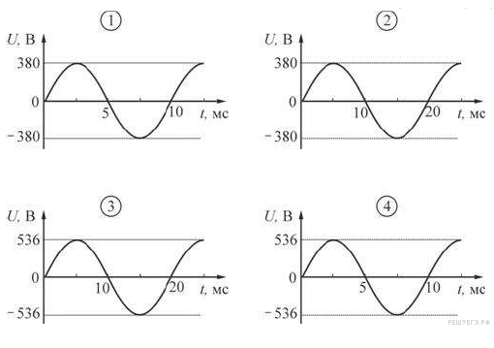

1) 1
2) 2
3) 3
4) 4
- Раздел Оптика
4.9. Небольшой предмет находится на главной оптической оси тонкой собирающей линзы, на двойном фокусном расстоянии от нее. Как изменятся при удалении предмета от линзы следующие три величины: размер изображения, его расстояние от линзы, оптическая сила линзы? Для каждой величины определите соответствующий характер изменения:
1) увеличится;
2) уменьшится;
3) не изменится.
Запишите в таблицу выбранные цифры для каждой физической величины. Цифры в ответе могут повторяться.
Размер изображения | Расстояние изображения от линзы | Оптическая сила линзы
4.10. На столе стоит сосуд с зеркальным дном и матовыми стенками. На дно пустого сосуда падает луч света 1. На стенке сосуда при этом можно наблюдать «зайчик» — блик отражённого луча. В сосуд наливают некоторое количество воды. Как при этом изменяются следующие физические величины: угол падения луча на дно, высота точки нахождения «зайчика», расстояние от точки отражения луча от дна сосуда до стенки ?
Отражением луча от поверхности жидкости пренебречь.
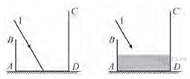
Для каждой величины определите соответствующий характер изменения:
1) увеличится;
2) уменьшится;
3) не изменится.

Запишите в таблицу выбранные цифры для каждой физической величины. Цифры в ответе могут повторяться.

ФИЗИЧЕСКИЕ ВЕЛИЧИНЫ |  |  |  |  |  | ИХ ИЗМЕНЕНИЕ
A) Угол падения луча на дно  Б) Высота точки нахождения «зайчика»  B) Расстояние от точки отражения луча от дна до стенки |  |  |  |  |  | 1) Увеличится  2) Уменьшится  3) Не изменится
 | A | Б | В
4.11. На рисунках изображены оптические схемы, показывающие ход световых лучей в различных оптических приборах. Установите соответствие между оптическими схемами и названиями приборов. К каждой позиции первого столбца подберите соответствующую позицию второго и запишите в таблицу выбранные цифры под соответствующими буквами.
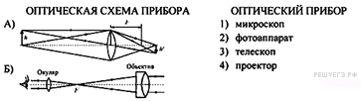
- Раздел специальная теория относительности
5.12. Какие из следующих утверждений являются постулатами специальной теории относительности?
А. Все инерциальные системы отсчета равноправны при описании любого физического процесса.
Б. Скорость света в вакууме не зависит от скорости источника и приемника света.
В. Энергия покоя любого тела равна произведению его массы на квадрат скорости света в вакууме.
1) А и Б
2) А и В
3) Б и В
4) А, Б и В
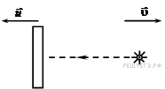
5.13. В инерциальной системе отсчета свет от неподвижного источника распространяется со скоростью с. Пусть источник света движется в некоторой инерциальной системе со скоростью , а зеркало — со скоростью u в противоположную сторону. С какой скоростью распространяется в этой системе отсчета свет, отраженный от зеркала?
1)
2)
3)
4)

Ответы и критерии:
№ задания | Ответы | Количество баллов за правильный ответ
1.1. | 3 | 1
1.2. | 2 | 1
1.3. | 3 | 1
2.4. | 131 | 2
2.5. | 121 | 2
3.6. | 1 | 1
3.7. | 2 | 1
3.8. | 3 | 1
4.9. | 323 | 2
4.10. | 211 | 2
4.11. | 23 | 2
5.12 | 1 | 1
5.13. | 4 | 1
5.14. | 222 | 2
5.15. | 23 | 2
5.16 | 5,7 | 2
Итого: |  | 24
Оценка «5» - 19-24
Оценка «4» - 16-18
Оценка «3» - 12-16

